ĐẠI HỌC CÔNG NGHIỆP HÀ NỘI
TRƯỜNG CÔNG NGHỆ THÔNG TIN VÀ TRUYỀN THÔNG
------------- 🙥🙥🕮🙧🙧 -------------



BÁO CÁO BÀI TẬP LỚP HỌC PHẦN
ĐỒ ÁN CHUYÊN NGÀNH
XÂY DỰNG ỨNG DỤNG WEB DIỄN ĐÀN CƠ SỞ TRI THỨC IT

Sinh viên: Nguyễn Tiến Đạt – 2022602022

LỜI CẢM ƠN

MỤC LỤC
(trình bày theo Phụ lục 3)

DANH MỤC CÁC THUẬT NGỮ, KÝ HIỆU VÀ CÁC CHỮ VIẾT TẮT
(nếu có)
Tất cả các thuật ngữ, ký hiệu và các chữ viết tắt (được sử dụng nhiều hơn 3 lần trong báo cáo) được trình bày trong báo cáo thì cần giải thích tại đây.

DANH MỤC HÌNH VẼ
(nếu có)
Tất cả các hình vẽ trong báo cáo cần được đánh chỉ số và được đặt tên (hay giải thích ngắn về hình vẽ đó và đặt phía dưới hình vẽ. Ví dụ về cách đánh chỉ số cho hình số 1 của chương 2: Hình 2.1. Sơ đồ minh họa hoạt động của người dùng hệ thống ABC)

DANH MỤC BẢNG BIỂU
(nếu có)
Tất cả các bảng trong báo cáo cần được đánh chỉ số và được đặt tên (hay giải thích ngắn về bảng biểu đó và đặt phía trên bảng biểu. Ví dụ về cách đánh chỉ số cho bảng số 1 của chương 2: Bảng 2.1. Bảng tổng hợp số liệu người

MỞ ĐẦU
- Lý do chọn chủ đề/đề tài
- Việc thực hiện đề tài “Nghiên cứu và phát triển ứng dụng web diễn đàn cơ sở tri thức IT” xuất phát từ mong muốn học hỏi và nâng cao kỹ năng lập trình web, từ thiết kế giao diện người dùng, xử lý logic nghiệp vụ, đến triển khai ứng dụng thực tế. Đề tài này cho phép tôi rèn luyện tư duy phân tích, giải quyết vấn đề, và trải nghiệm quy trình phát triển phần mềm như một dự án chuyên nghiệp.
- Ngoài ra, các diễn đàn tri thức IT như Stack Overflow hay Reddit đang ngày càng phổ biến, đóng vai trò quan trọng trong việc chia sẻ kiến thức, giải đáp thắc mắc, và xây dựng cộng đồng chuyên môn. Việc phát triển một ứng dụng web diễn đàn cơ sở tri thức IT không chỉ hỗ trợ người dùng chia sẻ, tìm kiếm giải pháp cho các vấn đề IT mà còn giúp quản trị viên quản lý nội dung và người dùng hiệu quả, từ đó thúc đẩy học tập và hợp tác trong cộng đồng công nghệ.
- Mục tiêu nghiên cứu:
- Về mặt kiến thức: Nắm vững và vận dụng các kiến thức về khảo sát, thu thập yêu cầu, phân tích, thiết kế hệ thống, lập trình web với Angular, ASP.NET MVC, Web API, và Identity Server 4, quản lý cơ sở dữ liệu với Azure Studio, cùng các kỹ thuật kiểm thử phần mềm để xây dựng ứng dụng web diễn đàn cơ sở tri thức IT.
- Về mặt nghiệp vụ của đề tài: Xây dựng một nền tảng trực tuyến hỗ trợ cộng đồng IT chia sẻ kiến thức, tạo và quản lý ticket (vấn đề/giải pháp), bình luận, đánh giá, và báo cáo vi phạm, đồng thời cung cấp các công cụ quản trị mạnh mẽ cho quản trị viên.
- Vận dụng: Sử dụng Angular, ASP.NET MVC, Web API, Identity Server 4, Azure Studio, và các công cụ như Git/Azure DevOps, Swagger, SeriLog, OneSignal, và Mailgun để phát triển một ứng dụng web hoàn chỉnh, đáp ứng nhu cầu chia sẻ tri thức IT.
3. Đối tượng và phạm vi nghiên cứu:
- Đối tượng nghiên cứu:
- Mô hình quy trình phát triển phần mềm: Áp dụng quy trình Agile để phát triển linh hoạt, dễ dàng điều chỉnh theo yêu cầu.
- Công cụ và ngôn ngữ: Sử dụng Angular (front-end), ASP.NET MVC và Web API (backend), Identity Server 4 (xác thực), Azure Studio và Docker (quản lý cơ sở dữ liệu), cùng các công cụ hỗ trợ như Git/Azure DevOps, Swagger, và SeriLog.
- Phương pháp: Phân tích yêu cầu, thiết kế hệ thống theo hướng đối tượng (OOP), lập trình RESTful API, kiểm thử đơn vị (Unit Testing) và giao diện (UI Testing).
- Ứng dụng thực tế: Xây dựng ứng dụng web diễn đàn cơ sở tri thức IT, hỗ trợ chia sẻ kiến thức, quản lý ticket, và quản trị cộng đồng.
- Phạm vi nghiên cứu:
- Thời gian: Thực hiện trong học kỳ này, hoàn thiện trong khoảng 10 tuần.
- Không gian: Phát triển và kiểm thử trên môi trường máy tính cá nhân.
- Lĩnh vực: Thương mại điện tử và phát triển ứng dụng web.

4. Kết quả mong muốn đạt được của đề tài:
- Xây dựng ứng dụng web diễn đàn cơ sở tri thức IT với các chức năng chính: đăng ký/đăng nhập, tạo/quản lý ticket, tìm kiếm kiến thức, bình luận, đánh giá, báo cáo vi phạm, phân quyền người dùng, và thống kê báo cáo (số lượng ticket, bình luận, thành viên mới).

- Vận dụng thành thạo các công nghệ Angular, ASP.NET MVC, Web API, Identity Server 4, Azure Studio, Docker, cùng quy trình phát triển Agile vào dự án thực tế.
- Hoàn thiện kỹ năng khảo sát yêu cầu, phân tích, thiết kế hệ thống, lập trình, kiểm thử, và triển khai ứng dụng web.
- Mang lại giải pháp trực tuyến hỗ trợ cộng đồng IT chia sẻ kiến thức hiệu quả, cung cấp công cụ quản trị mạnh mẽ cho quản trị viên, và nâng cao trải nghiệm người dùng thông qua giao diện thân thiện và tính năng thông báo (email, push notification).
5. Cấu trúc của báo cáo:
Ngoài phần mở đầu, phần kết luận, cấu trúc quyển thuyết minh đồ án tốt nghiệp còn gồm 5 chương:
- Nội dung Chương 1 trình bày về “Tổng quan về dự án Xây dựng ứng dụng web diễn đàn cơ sở tri thức IT”
- Nội dung Chương 2 trình bày về “Phân tích yêu cầu phần mềm”
- Nội dung Chương 3 trình bày về “Thiết kế phần mềm”
- Nội dung Chương 4 trình bày về “Kiểm thử phần mềm”
- Nội dung Chương 5 trình bày về “Giới thiệu sản phẩm”

CHƯƠNG 1
TỔNG QUAN VỀ DỰ ÁN PHẦN MỀM
Nội dung Chương 1 sẽ trình bày tổng quan về dự án “Xây dựng ứng dụng web diễn đàn cơ sở tri thức IT”, bao gồm: giới thiệu chung về dự án, mục tiêu và yêu cầu chất lượng, phạm vi chức năng và phi chức năng của hệ thống. Chương này cũng làm rõ các yêu cầu nghiệp vụ, yêu cầu hệ thống, yêu cầu phi chức năng, cùng với kết quả khảo sát và thu thập yêu cầu từ người dùng thực tế. Bên cạnh đó, Chương 1 sẽ giới thiệu quy trình, công cụ, phương pháp và kỹ thuật được lựa chọn và vận dụng trong suốt quá trình phân tích, thiết kế và phát triển dự án phần mềm.

1.1. GIỚI THIỆU VỀ DỰ ÁN XÂY DỰNG ỨNG DỤNG WEB DIỄN ĐÀN CƠ SỞ TRI THỨC IT

1.1.1. Giới thiệu chung
Ứng dụng web diễn đàn cơ sở tri thức IT là một hệ thống được phát triển nhằm hỗ trợ xây dựng và quản lý một diễn đàn trực tuyến chuyên về lĩnh vực công nghệ thông tin (IT), nơi người dùng có thể chia sẻ kiến thức, vấn đề và giải pháp liên quan đến IT. Ứng dụng hoạt động trên nền tảng web, hỗ trợ các trình duyệt phổ biến như Google Chrome, Microsoft Edge, Mozilla Firefox, Safari và có thể truy cập dễ dàng trên cả máy tính.
Hệ thống được triển khai cho cộng đồng IT và gồm hai vai trò chính:
(1) Phần dành cho người dùng (User) chạy trên nền tảng web (hoặc ứng dụng di động):
- Người dùng là thành viên tham gia diễn đàn, được phép đăng ký tài khoản để sử dụng các chức năng của hệ thống. Mỗi người dùng được cấp một tài khoản đăng nhập, cho phép thực hiện các thao tác đăng nhập, quản lý danh sách ticket cá nhân (các vấn đề hoặc yêu cầu hỗ trợ), cập nhật thông tin thành viên và đổi mật khẩu.
- Người dùng có thể tìm kiếm và xem thông tin về các danh mục kiến thức IT, ticket đã được đăng, kèm theo chi tiết như mô tả vấn đề, giải pháp đề xuất, hình ảnh minh họa và bình luận từ cộng đồng. Hệ thống hỗ trợ xây dựng thư viện kiến thức bằng cách cho phép người dùng tạo ticket mới để chia sẻ vấn đề và giải pháp.
- Dựa vào tìm kiếm, người dùng có thể tương tác với ticket, cập nhật trạng thái ticket cá nhân và theo dõi lịch sử hoạt động. Hệ thống yêu cầu đăng nhập để thực hiện các thao tác này.
Lưu ý:
+ Nếu người dùng chưa đăng ký hoặc đăng nhập, hệ thống sẽ tự động chuyển đến trang đăng ký/đăng nhập trước khi cho phép tạo hoặc chỉnh sửa ticket.
+ Mỗi người dùng có thể theo dõi danh sách ticket cá nhân và lịch sử tương tác trong phần tài khoản cá nhân.
- Trong quá trình sử dụng, người dùng có thể bình luận, đánh giá giải pháp trên ticket để góp ý và hỗ trợ cộng đồng. Chức năng này chỉ hiển thị khi người dùng đã đăng nhập.
- Ngoài ra, người dùng còn có thể liên hệ với quản trị viên hoặc gửi yêu cầu hỗ trợ trực tiếp qua hệ thống.
(2) Phần dành cho Admin chạy trên nền web:
- Admin là người quản trị hệ thống, có toàn quyền quản lý nội dung và hoạt động của diễn đàn. Admin sẽ đăng nhập bằng tài khoản quản trị để truy cập các chức năng nâng cao của hệ thống.
- Admin có thể quản lý ticket, bao gồm: xem danh sách tất cả ticket, chỉnh sửa hoặc xóa ticket, cập nhật trạng thái ticket (mở, đang xử lý, đã giải quyết, đã đóng) và theo dõi tiến độ.
- Admin có thể quản lý danh mục kiến thức, thêm/sửa/xóa danh mục mới liên quan đến các chủ đề IT, quản lý người dùng (xem danh sách thành viên, theo dõi lịch sử hoạt động, hỗ trợ người dùng khi có yêu cầu) và phân quyền (gán vai trò cho người dùng như moderator nếu cần).
- Admin có quyền xem báo cáo thống kê, dashboard hiển thị số lượng ticket, danh mục phổ biến, hoạt động người dùng và hiệu quả chia sẻ kiến thức.
- Hệ thống cho phép Admin quản lý người dùng, bao gồm xác nhận đăng ký mới và xử lý các yêu cầu hỗ trợ.
- Tất cả các chức năng của Admin đều phải đảm bảo bảo mật, yêu cầu đăng nhập với quyền quản trị để tránh truy cập trái phép.
Yêu cầu khác đối với ứng dụng web diễn đàn cơ sở tri thức IT:
- Hệ thống đảm bảo tính dễ sử dụng cho người dùng, với giao diện thân thiện và trực quan.
- Giao diện web động tự động thay đổi cho phù hợp với người dùng trên các thiết bị di động.

1.1.2. Yêu cầu người dùng và phạm vi dự án
Phạm vi dự án bao gồm các công việc cần thực hiện để phát triển và bàn giao ứng dụng web diễn đàn cơ sở tri thức IT, đáp ứng nhu cầu của hai nhóm người dùng chính: Người dùng (User) và Quản trị viên (Admin). Ứng dụng được thiết kế để hỗ trợ chia sẻ kiến thức, quản lý ticket, và cung cấp các công cụ quản lý hiệu quả, đồng thời đảm bảo tính dễ sử dụng và khả năng truy cập nhiều nền tảng.
* Đối với người dùng (User):
- Đăng ký và đăng nhập: Người dùng có thể đăng ký tài khoản cá nhân và đăng nhập để truy cập các chức năng của hệ thống.
- Quản lý ticket: Tạo, chỉnh sửa, và theo dõi danh sách ticket cá nhân (các vấn đề hoặc giải pháp IT). Xem chi tiết ticket bao gồm mô tả vấn đề, giải pháp đề xuất, hình ảnh minh họa, bình luận từ cộng đồng, và trạng thái ticket (mở, đang xử lý, đã giải quyết, đã đóng).
- Tìm kiếm kiến thức: Tra cứu ticket hoặc danh mục kiến thức IT theo từ khóa, danh mục, hoặc thẻ (tag).
- Tương tác với ticket: Bình luận, đánh giá giải pháp trên ticket, và báo cáo vi phạm (report) nếu nội dung không phù hợp. Chức năng này chỉ khả dụng khi người dùng đã đăng nhập.
- Theo dõi trạng thái đơn hàng: chờ xác nhận, đang giao, đã giao, hoặc đã hủy.
- Quản lý thông tin cá nhân: Xem và cập nhật thông tin tài khoản, đổi mật khẩu, và theo dõi lịch sử hoạt động (tạo ticket, bình luận, vote).
- Hỗ trợ và liên hệ: Gửi yêu cầu hỗ trợ hoặc liên hệ trực tiếp với quản trị viên thông qua hệ thống.
* Đối với Admin:
- Quản lý ticket: Xem danh sách tất cả ticket, chỉnh sửa, xóa, hoặc cập nhật trạng thái ticket (mở, đang xử lý, đã giải quyết, đã đóng).
- Quản lý danh mục kiến thức: Thêm, chỉnh sửa, xóa danh mục liên quan đến các chủ đề IT.
- Quản lý người dùng: Xem danh sách thành viên, theo dõi lịch sử hoạt động, cấp hoặc thu hồi quyền, và hỗ trợ khi có yêu cầu từ người dùng.
- Quản lý phân quyền: Gán quyền truy cập cho người dùng dựa trên vai trò (user, moderator, admin).
- Thống kê và báo cáo: Xem dashboard thống kê số lượng ticket, danh mục phổ biến, tổng số thành viên mới theo tháng, tổng số bài đăng và bình luận theo tháng, và hiệu quả chia sẻ kiến thức.
- Quản lý nội dụng vi phạm: Xem và xử lý danh sách báo cáo vi phạm (report) từ người dùng.
- Gửi thông báo và email: Gửi email thông báo cho người dùng liên quan (ví dụ: khi có phản hồi cho bình luận) thông qua tích hợp với dịch vụ email bên thứ ba (Mailgun).

* Yêu cầu khác đối với hệ thống:
- Hệ thống đảm bảo giao diện thân thiện, dễ sử dụng, với điều hướng logic và trực quan.
- Giao diện web động (responsive), tự động điều chỉnh để phù hợp với các thiết bị di động và máy tính.
- Tích hợp cơ chế bảo mật (Identity Server 4) để đảm bảo chỉ người dùng hợp lệ mới truy cập được các chức năng tương ứng.
- Hỗ trợ tối ưu hóa hiệu năng với cơ chế caching (Distributed Cache) và tối ưu hóa kết nối cơ sở dữ liệu (DBContext pooling).
- Tích hợp SEO và security headers để tăng cường khả năng tìm kiếm và bảo mật.

1.1.3. Phạm vi dự án
1.1.3.1. Phạm vi chức năng (Functional scope)
- Ứng dụng web diễn đàn cơ sở tri thức IT được phát triển cho hai nhóm người dùng: Người dùng (User) và Quản trị viên (Admin), với các chức năng sau:
- Chức năng cho người dùng:
- Đăng ký và đăng nhập tài khoản sử dụng Identity Server 4.
- Tạo, chỉnh sửa, xóa và theo dõi ticket cá nhân.
- Tìm kiếm ticket hoặc danh mục kiến thức theo từ khóa, danh mục, hoặc thẻ (tag).
- Xem chi tiết ticket bao gồm mô tả, giải pháp, hình ảnh, bình luận, và trạng thái.
- Bình luận đánh giá (vote), và báo cáo vi phạm (report) trên ticket.
- Quản lý thông tin cá nhân: cập nhập hồ sơ, đổi mật khẩu, và xem lịch sử hoạt động.
- Yêu cầu gửi hỗ trợ hoặc liên hệ quản trị viên.

- Chức năng cho Admin:
- Quản lý ticket: Xem, chỉnh sửa, xóa và cập nhật trạng thái ticket.
- Quản lý danh mục kiến thức: thêm, sửa, xóa danh mục.
- Quản lý người dùng: xem danh sách thành viên, cấp/thu hồi quyền, hỗ trợ người dùng.
- Quản lý phân quyền: gán vai trò (user, moderator, admin) và kiểm soát quyền truy cập.
- Quản lý báo cáo vi phạm: xem và xử lý danh sách báo cáo từ người dùng.
- Thống kê và báo cáo: hiển thị dashboard với số liệu về ticket, danh mục, thành viên mới, bài đăng, và bình luận theo thời gian (ngày, tháng, năm).
- Gửi thông báo email cho người dùng liên quan (ví dụ: thông báo khi có phản hồi bình luận).
1.1.3.2. Phạm vi phi chức năng (Non-Functional scope)
- Tính khả dụng: Hệ thống hoạt động 24/7, phục vụ tối thiểu 500 người dùng mà không bị gián đoạn.
- Hiệu năng:
  - Truy vấn tìm kiếm ticket hoặc danh mục có thời gian phản hồi dưới 3 giây.
  - Tối ưu hóa hiệu năng với Distributed Cache và DBContext pooling.
- Tính bảo mật:
  - Sử dụng Identity Server 4 để xác thực và phân quyền chặt chẽ theo vai trò (user, admin).
  - Áp dụng security headers để bảo vệ hệ thống khỏi các cuộc tấn công phổ biên.
  - Xóa các response headers không cần thiết để giảm rủi ro bảo mật.
  - Sử dụng Fluent Validation để kiểm tra dữ liệu đầu vào.
- Tính tương thích:
  - Ứng dụng web.
  - Hệ thống hỗ trợ trên trình duyệt phổ biến (Chrome, Firefox, Edge, Safari, Opera, Brave).
  - Hỗ trợ các hệ điều hành Android và iOS.
  - Responsive UI (giao diện thích ứng).
- Giao diện và trải nghiệm người dùng:
  - Giao diện thân thiện, dễ sử dụng, với điều hướng logic và rõ ràng.
  - Tối ưu SEO để tăng khả năng hiển thị trên công cụ tìm kiếm.
- Cơ sở dữ liệu:
  - Sử dụng Entity Framework Code First để quản lý cơ sở dữ liệu.
  - Tạo dữ liệu mẫu (Data Seeding) để kiểm thử và triển khai.
  - Tích hợp Azure Studio và Docker để quản lý cơ sở dữ liệu.

1.1.3.3. Phạm vi không bao gồm (Out of scope)
- Tích hợp chatbot AI để tư vấn hoặc trả lời tự động cho người dùng.
- Hỗ trợ đa ngôn ngữ cho giao diện người dùng.

1.1.4. Yêu cầu phần mềm
Yêu cầu nghiệm vụ (Business Requirements - BR) trên Bảng 1, yêu cầu hệ thống (System Requirements - SR) trên Bảng 2, yêu cầu phi chức năng (Non-Functional Requirements - NFR) trên Bảng 3.
Bảng 1. Yêu cầu nghiệp vụ
Mã yêu cầu | Nội dung yêu cầu
BR1 | Hệ thống hỗ trợ web, chạy trên Chrome, Firefox, Edge, Safari, Opera, Brave
BR2 | Giao diện responsive, tự động điều chỉnh phù hợp với thiết bị di động và máy tính.
BR3 | Người dùng chỉ truy cập chức năng sau khi đăng nhập hợp lệ qua Identity Server 4.
BR4 | Mỗi người dùng có một tài khoản cá nhân riêng, quản lý thông tin cá nhân, danh sách ticket, và lịch sử hoạt động.
BR5 | Chỉ người dùng đăng nhập mới tạo được ticket, bình luận, đánh giá, hoặc báo cáo vi phạm trên ticket.
BR6 | Người dùng tìm kiếm ticket hoặc danh mục kiến thức theo từ khóa, danh mục, hoặc thẻ (tag).
BR7
  Cho phép người dùng tạo, chỉnh sửa, xóa ticket và theo dõi trạng thái ticket.
BR8 | Quản lý trạng thái ticket
BR9 | Cho phép người dùng bình luận, đánh giá, và báo cáo vi phạm đã đăng.
BR10 | Quản trị viên xem, xác nhận, chỉnh sửa, xóa, và cập nhật trạng thái ticket.
BR11 | Admin quản lý danh mục kiến thức: thêm, sửa, xóa danh mục.
BR12 | Admin quản lý người dùng: xem danh sách, cấp/thu hồi quyền, hỗ trợ khi có yêu cầu.
BR13 | Admin quản lý phân quyền: gán vai trò và kiểm soát quyền truy cập vào các chức năng.
BR14 | Admin xem báo cáo thống kê: số lượng ticket, danh mục phổ biến, thành viên mới, bình luận theo tháng.

Bảng 2. Yêu cầu hệ thống
Mã yêu cầu | Nội dung yêu cầu
SR1 | Hiển thị kết quả tìm kiếm ticket: tiêu đề, mô tả, danh mục, thẻ (tag), bình luận, trạng thái, và file đính kèm.
SR2 | Kiểm tra tình trạng ticket.
SR3 | Lưu trữ và hiển thị lịch sử hoạt động của người dùng.
SR4
  Tự động gửi thông báo qua email (Mailgun) hoặc push notification (OneSignal) khi trạng thái ticket thay đổi hoặc có bình luận mới.

Bảng 3. Yêu cầu phi chức năng
Mã yêu cầu | Nội dung yêu cầu
NFR1 | Hệ thống xử lý tối thiểu 500 truy cập đồng thời
NFR2 | Thời gian phản hồi tìm kiếm dưới 3 giây
NFR3 | Dữ liệu được sao lưu định kỳ hàng ngày
NFR4 | Giao diện thân thiện, dễ dùng, hiển thị rõ ràng trên mọi loại thiết bị

1.1.5. Thiết lập mục tiêu và yêu cầu chất lượng cho dự án

1.1.5.1. Mục tiêu chất lượng
Dự án “Nghiên cứu và phát triển ứng dụng web diễn đàn cơ sở tri thức IT” hướng tới việc phát triển một hệ thống phần mềm có chất lượng cao, đảm bảo các đặc tính như hiệu năng, dễ sử dụng, an toàn và dễ bảo trì. Các mục tiêu chất lượng sẽ được xác định và kiểm soát dựa trên các tiêu chuẩn ISO/IEC 25010:2011, IEEE 730, ISO/IEC 12207, và CMMI-DEV v2.0.Các mục tiêu chất lượng của dự án:
- Tính năng đầy đủ và chính xác: Cung cấp đầy đủ các chức năng đăng ký, đăng nhập, tạo/quản lý ticket, bình luận, đánh giá, phân quyền, và thống kê báo cáo.
- Tính khả dụng cao: Hệ thống cần hoạt động ổn định trên các trình duyệt và hệ điều hành phổ biến, đảm bảo tính sẵn sàng phục vụ liên tục.
- Thân thiện người dùng: Giao diện dễ sử dụng cho cả người dùng và quản trị viên.
- Hiệu suất xử lý tốt: Thời gian phản hồi tìm kiếm.
- Tính tương thích: Hệ thống phải chạy ổn định trên các thiết bị (PC, laptop, tablet, điện thoại) và trình duyệt (Chrome, Cốc Cốc, Edge…).

1.1.5.2. Yêu cầu chất lượng
Yêu cầu chất lượng được xây dựng dựa theo 8 đặc tính chất lượng trong ISO/IEC 25010:2011 (Bảng 5)
Bảng 5. Yêu cầu chất lượng được xác định theo ISO/IEC 25010:2011
Đặc tính chính | Yêu cầu chất lượng cụ thể cho Jewelry Store
1. Functional suitability  (Tính phù hợp chức năng) | - Đáp ứng đúng yêu cầu nghiệp vụ: đăng ký, đăng nhập, quản lý ticket, danh mục, bình luận, phân quyền, và thống kê.  - Hiển thị đầy đủ thông tin ticket: tiêu đề, mô tả, danh mục, trạng thái, bình luận, file đính kèm.
2. Performance efficiency  (Hiệu năng xử lý) | - Phản hồi tìm kiếm và tra cứu ticket trong < 3 giây.  - Hỗ trợ ≥ 500 người dùng đồng thời.  - Tối ưu hóa truy vấn dữ liệu với Distributed Cache và DBContext pooling.  - Ứng dụng web nhẹ, giảm thời gian tải trang.
3. Compatibility  (Khả năng tương thích) | - Tương thích với các trình duyệt: Chrome, Firefox, Edge, Safari, Opera, Brave.  - Giao diện responsive, hiển thị chính xác trên Android và iOS.
4. Usability  (Tính dễ sử dụng) | - Giao diện đơn giản, trực quan, sử dụng ngôn ngữ dễ hiểu.  - Cung cấp thông báo lỗi rõ ràng và hướng dẫn sử dụng (tooltip).  - Truy cập chức năng chính chỉ sau 2–3 thao tác.
5. Reliability  (Tính tin cậy) | - Hệ thống duy trì hoạt động liên tục 24/7.  - Không mất dữ liệu khi xảy ra lỗi.  - Sao lưu dữ liệu định kỳ hàng ngày.
6. Security  (Tính bảo mật) | - Mã hóa dữ liệu đăng nhập qua Identity Server 4.  - Phân quyền chặt chẽ theo vai trò (user, moderator, admin).  - Bảo vệ khỏi truy cập trái phép với security headers.  - Sử dụng Fluent Validation để kiểm tra dữ liệu đầu vào.
7. Maintainability  (Khả năng bảo trì) | - Kiến trúc phân lớp rõ ràng, dễ dàng nâng cấp.  - Tài liệu hóa API (Swagger) và thiết kế hệ thống rõ ràng.
8. Portability  (Tính di động) | - Triển khai trên nền tảng web, tương thích với thiết bị di động.  - Dễ dàng mở rộng để hỗ trợ nhiều diễn đàn hoặc tích hợp tính năng mới.

1.2. KHẢO SÁT VÀ THU THẬP YÊU CẦU
Mục tiêu của phần này là xác định các yêu cầu chi tiết từ người dùng (người tham gia diễn đàn và quản trị viên), thu thập thông tin thông qua khảo sát thực tế và phân tích các hệ thống tương tự.

1.2.1. Bảng câu hỏi
Bảng câu hỏi được thiết kế để thu thập yêu cầu từ người quản lý cửa hàng và khách hàng về các tính năng, trải nghiệm và chất lượng của hệ thống:
Bảng 6. Bảng câu hỏi
STT | Câu hỏi | Đối tượng | Mục tiêu khảo sát
1 |  | Quản trị viên
  Anh/chị mong muốn hệ thống có các chức năng quản lý ticket và danh mục kiến thức nào?
  Xác định các chức năng cốt lõi cho quản trị ticket và danh mục.
2 |  | Người dùng
  Người dùng có cần quản lý thông tin cá nhân và lịch sử hoạt động không?
  Đánh giá nhu cầu cá nhân hóa trải nghiệm người dùng.
3
  Cần tích hợp các tính năng như bình luận, đánh giá (vote), hoặc báo cáo vi phạm không?
  Người dùng/Quản trị viên
  Xác định yêu cầu tương tác và kiểm soát nội dung.
4
  Người dùng cần tìm kiếm ticket theo tiêu chí nào? (từ khóa, danh mục, thẻ, trạng thái…)
  Người dùng
  Hiểu nhu cầu tìm kiếm và trải nghiệm tra cứu nhanh chóng.
5 |  | Quản trị viên
  Quản trị viên có cần báo cáo thống kê về số lượng ticket, bình luận, hoặc thành viên mới không?
  Xác định yêu cầu về báo cáo và quản lý dữ liệu
6 |  | Người dùng
  Giao diện hệ thống cần đáp ứng trên thiết bị nào? (PC, tablet, điện thoại)
  Đảm bảo tính thân thiện đa nền tảng (desktop, mobile, tablet)
7
  Cần đảm bảo những yêu cầu bảo mật nào cho dữ liệu người dùng và ticket?
  Người dùng/Quản trị viên
  Xác định yêu cầu bảo mật dữ liệu và xác thực.
8
  Cần tích hợp kênh hỗ trợ nào? (email, push notification, liên hệ trực tiếp)
  Người dùng
  Xác định yêu cầu hỗ trợ và thông báo cho người dùng.

1.2.2. Trực quan trên sản phẩm tương tự
Khảo sát các diễn đàn hoặc nền tảng kiến thức IT nổi bật để tham khảo các tính năng và giao diện:
- Stack Overflow:
- Trang chủ: Hiển thị danh sách câu hỏi (ticket) nổi bật, được gắn thẻ (tag), và có số lượt vote.
- Danh mục kiến thức: Lọc câu hỏi theo danh mục (lập trình, cơ sở dữ liệu, AI…).
- Chi tiết ticket: Hiển thị tiêu đề, mô tả, bình luận, giải pháp được vote cao nhất.
- Quản trị: Quản lý người dùng, báo cáo vi phạm, và kiểm duyệt nội dung.
- Reddit – r/programming:
- Gợi ý bài đăng: Hiển thị bài đăng mới nhất, phổ biến nhất.
- Tương tác: Bình luận, vote (upvote/downvote), báo cáo vi phạm.
- Tìm kiếm: Tìm kiếm bài đăng theo từ khóa hoặc subreddit (danh mục).

1.3. GIỚI THIỆU VỀ VẬN DỤNG TRONG DỰ ÁN PHẦN MỀM
Trong dự án Nghiên cứu và phát triển ứng dụng web diễn đàn cơ sở tri thức IT, các quy trình, công cụ, phương pháp, và kỹ thuật phù hợp được lựa chọn để đảm bảo hiệu quả phát triển phần mềm.
- Quy trình phát triển phần mềm:
Sử dụng Agile để phát triển theo từng vòng lặp ngắn, dễ dàng nhận phản hồi từ khách hàng và điều chỉnh kịp thời.
→ Lợi ích: Tăng tính linh hoạt, giảm rủi ro, tập trung vào chức năng quan trọng trước.
- Công cụ và công nghệ:
  - Angular (Front-end): Xây dựng giao diện người dùng động, responsive, và hiệu năng cao.
  - ASP.NET MVC + Web API (Back-end): Xử lý logic nghiệp vụ, cung cấp REST API chuẩn hóa, tích hợp Identity Server 4 để xác thực.
  - Azure Studio + Docker (CSDL): Quản lý cơ sở dữ liệu ổn định, dễ mở rộng.
  - Git/Azure DevOps: Quản lý mã nguồn, hỗ trợ làm việc nhóm và triển khai liên tục.
- Phương pháp phân tích và thiết kế:
Sử dụng OOAD kết hợp UML để mô hình hóa hệ thống bằng các sơ đồ Use Case, Class, Sequence.
→ Lợi ích: Giúp nhóm và khách hàng hiểu rõ yêu cầu và kiến trúc hệ thống.
- Kỹ thuật kiểm thử phần mềm:
Kết hợp Unit Testing (cho API và backend logic) và UI Testing (cho giao diện Angular) để phát hiện lỗi sớm.
→ Lợi ích: Giảm thiểu lỗi, nâng cao trải nghiệm người dùng.
Nhờ áp dụng các công cụ và phương pháp này, quá trình phát triển dự án trở nên chuyên nghiệp hơn, tiết kiệm thời gian và đáp ứng tốt yêu cầu chất lượng đề ra.

KẾT LUẬN CHƯƠNG 1
Chương 1 đã trình bày tổng quan về dự án Nghiên cứu và phát triển ứng dụng web diễn đàn cơ sở tri thức IT, với mục tiêu xây dựng một giải pháp phần mềm hiện đại, hỗ trợ chia sẻ kiến thức IT, quản lý ticket, và cung cấp các công cụ quản trị hiệu quả.
Trong chương này, em đã:
- Xác định phạm vi chức năng và phi chức năng của hệ thống.
- Thu thập và phân tích các yêu cầu nghiệp vụ, yêu cầu hệ thống và yêu cầu chất lượng dựa trên các tiêu chuẩn như ISO/IEC 25010:2011.
- Lựa chọn phương pháp thiết kế hướng đối tượng (OOAD) kết hợp với các kỹ thuật như Use Case Diagram, Class Diagram, Sequence Diagram nhằm đảm bảo thiết kế hệ thống trực quan, dễ mở rộng và bảo trì.
- Đề xuất công cụ, quy trình và kỹ thuật phù hợp để hỗ trợ quá trình phân tích và thiết kế hệ thống một cách hiệu quả.
- Lựa chọn các công nghệ (Angular, ASP.NET MVC, Web API, Identity Server 4, Azure Studio, Docker) và quy trình (Agile) phù hợp để hỗ trợ phát triển phần mềm hiệu quả.
- Thực hiện khảo sát yêu cầu thông qua bảng câu hỏi và phân tích các hệ thống tương tự (Stack Overflow, Reddit) để làm cơ sở cho thiết kế.
Kết thúc chương 1, các thông tin và tài liệu thu thập được sẽ làm cơ sở cho Chương 2: Phân tích yêu cầu phần mềm, trong đó sẽ mô hình hóa chi tiết các chức năng, kiến trúc hệ thống và thiết kế cơ sở dữ liệu phục vụ cho việc phát triển phần mềm.

CHƯƠNG 2
PHÂN TÍCH YÊU CẦU PHẦN MỀM
Giới thiệu chương: Nội dung Chương 2 trình bày về phân tích yêu cầu phần mềm của dự án “Xây dựng ứng dụng web diễn đàn cơ sở tri thức IT”. Chương này tập trung vào việc xác định các tác nhân hệ thống, phân tích các yêu cầu chức năng (functional requirements) thông qua biểu đồ Use Case (UC), biểu đồ hoạt động (Activity Diagram), và đặc tả chi tiết từng UC. Đồng thời, chương cũng mô tả các yêu cầu phi chức năng (non-functional requirements) liên quan đến giao diện người dùng, bảo mật và các ràng buộc khác.

2.1. CÁC TÁC NHÂN HỆ THỐNG
Các tác nhân ngoài của hệ thống bao gồm con người (người sử dụng hệ thống) và các hệ thống bên ngoài (như dịch vụ email hoặc push notification). Không có phần cứng hoặc hệ quản trị cơ sở dữ liệu ngoài được xác định, vì cơ sở dữ liệu nội bộ không phải là tác nhân ngoài. Các tác nhân chính được minh họa qua biểu đồ Use Case tổng quan (Hình 2.1), thể hiện mối quan hệ giữa chúng và hệ thống.
Hình 2.1. Biểu đồ Use Case tổng quan về các tác nhân hệ thống
Dưới đây là giới thiệu về từng tác nhân và vai trò của chúng:
- Người dùng (User): Là thành viên tham gia diễn đàn, bao gồm cá nhân quan tâm đến kiến thức IT. Vai trò: Đăng ký/đăng nhập, tạo/quản lý ticket cá nhân, tìm kiếm kiến thức, tương tác (bình luận, vote, báo cáo vi phạm), quản lý thông tin cá nhân và gửi yêu cầu hỗ trợ. Tác nhân này chịu ảnh hưởng trực tiếp từ kết quả hệ thống tạo ra, như chia sẻ kiến thức và giải quyết vấn đề IT.
- Quản trị viên (Admin): Là người quản lý hệ thống, có quyền cao nhất. Vai trò: Quản lý ticket, danh mục kiến thức, người dùng, phân quyền, thống kê báo cáo, xử lý báo cáo vi phạm và gửi thông báo. Tác nhân này chịu trách nhiệm bảo dưỡng, quản trị và giữ hệ thống hoạt động ổn định.
- Hệ thống bên ngoài (External Systems): Bao gồm dịch vụ email (Mailgun) và push notification (OneSignal). Vai trò: Tương tác với hệ thống để gửi thông báo tự động (email hoặc push) khi có thay đổi trạng thái ticket hoặc bình luận mới. Hệ thống đang xây dựng cần tương tác với chúng để hỗ trợ thông báo thời gian thực.
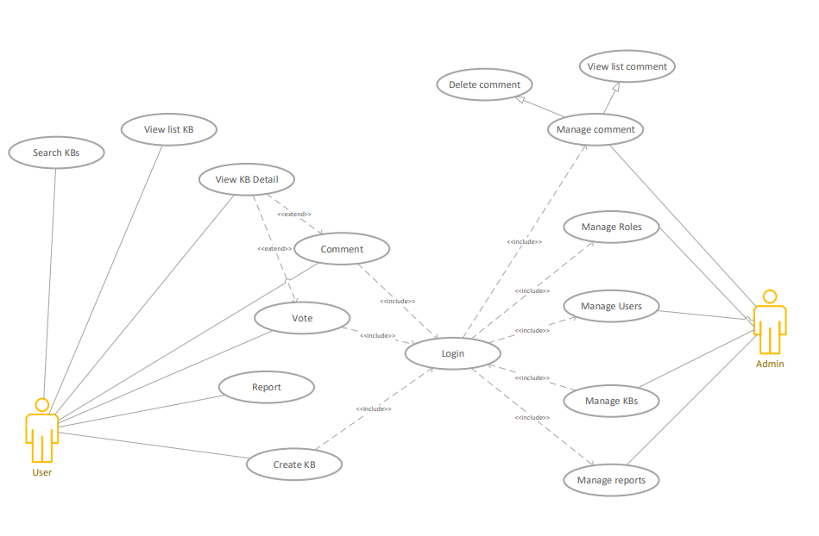

Phân quyền hệ thống: im
TT | Chức năng | Người dùng (User) | Quản trị viên (Admin)
1 | Đăng ký tài khoản | x
2 | Đăng nhập hệ thống |  | x
3 | Quản lý thông tin cá nhân (cập nhật, đổi mật khẩu) | x
4 | Tạo, chỉnh sửa, xóa ticket cá nhân | x | x
5 | Theo dõi tình trạng và lịch sử ticket | x | x
6 | Tìm kiếm ticket/danh mục kiến thức | x | x
7 | Bình luận, vote, báo cáo vi phạm trên ticket | x | x
8 | Gửi yêu cầu hỗ trợ | x
9 | Quản lý danh mục kiến thức (thêm, sửa, xóa) |  | x
10 | Quản lý người dùng (xem danh sách, hỗ trợ) |  | x
11 | Phân quyền |  | x
12 | Xử lý báo cáo vi phạm |  | x
13 | Xem thống kê và báo cáo |  | x
14 | Gửi thông báo (email/push notification) |  | x

2.2. CÁC YÊU CẦU CHỨC NĂNG

2.2.1. Giới thiệu về các yêu cầu chức năng hệ thống
Các yêu cầu chức năng bao gồm các hoạt động mà hệ thống phải thực hiện để đáp ứng nhu cầu người dùng, dựa trên các tác nhân đã xác định. Chúng bao gồm: đăng ký/đăng nhập, quản lý ticket, tìm kiếm kiến thức, tương tác với ticket, quản lý thông tin cá nhân, gửi hỗ trợ (đối với User); và quản lý ticket/danh mục/người dùng/phân quyền, thống kê báo cáo, xử lý vi phạm (đối với Admin). Mối quan hệ giữa tác nhân và chức năng được minh họa qua biểu đồ phân rã Use Case (Hình 2.2), phân rã theo nhóm chức năng tổng quát (User và Admin). Quy trình sử dụng phần mềm bắt đầu từ đăng nhập, sau đó phân quyền để truy cập chức năng tương ứng.
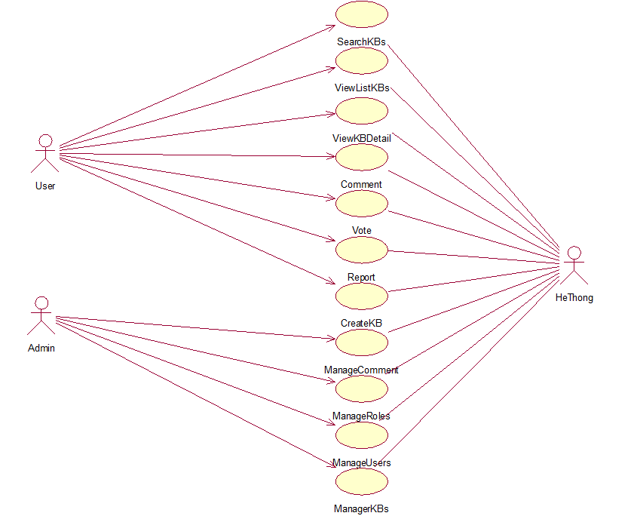

2.2.2. Yêu cầu chức năng Đăng nhập
Chức năng Đăng nhập cho phép các tác nhân (User và Admin) truy cập vào hệ thống bằng cách cung cấp thông tin xác thực (tên đăng nhập và mật khẩu), sử dụng Identity Server 4 để xác thực. Vai trò của nó là đảm bảo chỉ người dùng hợp lệ mới thực hiện được các tác vụ theo phân quyền, tránh truy cập trái phép. Biểu đồ Use Case chi tiết (Hình 2.3) minh họa mối quan hệ với các UC khác như Quản lý thông tin cá nhân và Quản lý ticket.
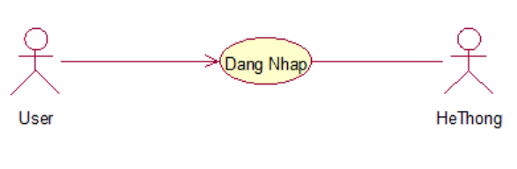
Hình 2.3. Biểu đồ minh họa UC Đăng nhập
Quy trình Đăng nhập mô tả sự tương tác giữa tác nhân và hệ thống: Tác nhân nhập thông tin, hệ thống kiểm tra hợp lệ và xác thực. Nếu đúng, chuyển đến giao diện chính theo vai trò; nếu sai, hiển thị lỗi và yêu cầu nhập lại (sau 5 lần sai có thể tạm khóa). Biểu đồ hoạt động (Hình 2.4) minh họa luồng này.
Hình 2.4. Biểu đồ minh họa quy trình hoạt động của UC Đăng nhập

Bảng 2.1. Đặc tả chức năng Đăng nhập
Mã Use case | UC01 | Đăng nhập | Login
Tác nhân | User, Admin
Mô tả | Tác nhân sử dụng chức năng này để xác thực danh tính và truy cập hệ thống theo phân quyền.
Sự kiện kích hoạt chức năng | Tác nhân truy cập trang đăng nhập và nhấn nút "Đăng nhập".
Tiền điều kiện | Hệ thống đang hoạt động, tác nhân có tài khoản hợp lệ.
Luồng sự kiện chính
  # | Thực hiện bởi  (Tên tác nhân/hệ thống) | Hành động  (Mô tả hoạt động)
  1 | Tác nhân | Nhập tên đăng nhập và mật khẩu
  2 | Hệ thống | Kiểm tra dữ liệu đầu vào (không trống, đúng định dạng)
  3 | Hệ thống | Xác thực với IS4
  4 | Hệ thống | Nếu đúng, cấp quyền và chuyển đến giao diện chính
  5a | Hệ thống | Nếu sai, hiển thị lỗi “Thông tin không hợp lệ”
  6a | Tác nhân | Nhập lại (tối đa 5 lần)
Luồng sự kiện thay thế
  # | Thực hiện bởi | Hành động
  5b | Hệ thống | Sau 5 lần sai, tạm khóa tài khoản và gửi email thông báo
  6b | Tác nhân | Yêu cầu khôi phục mật khẩu
Hậu điều kiện | Tác nhân được cấp quyền truy cập, hoặc quy trình kết thúc với lỗi.
Lưu ý: Khi mô tả dữ liệu đầu vào, đầu ra cần mô tả đầy đủ nhất có thể (phần này giúp xác định thuộc tính của các lớp thực thể, sau đó xây dựng CSDL). Không có phần này thì không thể thiết kế được CSDL.
# | Trường dữ liệu | Mô tả | Bắt buộc (Y/N) | Điều kiện hợp lệ | Ví dụ
1 | User name | Tên tài khoản | Y | Độ dài 6-20 ký tự, không chứa ký tự đặc biệt (~!@#$%^&*). | user123
 | Password | Mật khẩu truy cập | Y | Độ dài 8-16 ký tự, bao gồm chữ cái, số và ký tự đặc biệt. | Pass@123

2.2.3. Yêu cầu chức năng đăng ký tài khoản

Chức năng Đăng ký tài khoản cho phép User tạo tài khoản mới để tham gia diễn đàn. Vai trò: Mở rộng cộng đồng, đảm bảo mỗi người dùng có tài khoản cá nhân để quản lý ticket và tương tác. Biểu đồ Use Case chi tiết (Hình 2.5) minh họa mối quan hệ với UC Đăng nhập.
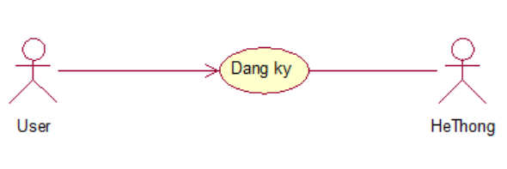

Hình 2.5. Biểu đồ minh họa UC Đăng ký tài khoản

Quy trình: User nhập thông tin, hệ thống kiểm tra và gửi email xác nhận. Biểu đồ hoạt động (Hình 2.6) minh họa.

Hình 2.6. Biểu đồ minh họa quy trình hoạt động của UC Đăng ký tài khoản

Mã Use case | UC_DangKy | Tên Use case | Đăng ký
Tác nhân | Người dùng
Mô tả | Người dùng sử dụng chức năng này để đăng ký tài khoản mua hàng của website
Sự kiện kích hoạt chức năng | Người dùng click vào nút “Đăng ký” trên Trang chủ
Tiền điều kiện | Chưa có tài khoản khách hàng
Luồng sự kiện chính
  # | Thực hiện bởi | Hành động
  1 | Người dùng | Click vào nút “Đăng ký”
  2 | Hệ thống | Hiển thị form đăng ký và dòng chữ link đến trang Đăng nhập
  3 | Người dùng | Điền thông tin vào form đăng ký và click nút “Đăng ký”
  4 | Hệ thống | Kiểm tra tính hợp lệ của thông tin đăng ký, thêm bản ghi vào bảng USERS, thông báo thành công và chuyển sang trang đăng nhập
Luồng sự kiện thay thế
  # | Thực hiện bởi | Hành động
  4a | Hệ thống | Nếu trường email tài khoản khách hàng nhập vào đã có trên hệ thống, hiển thị thông báo tài khoản đã tồn tại và đưa người dùng đến trang Đăng nhập
  4b | Hệ thống | Nếu trường xác nhận mật khẩu không giống mật khẩu khách hàng vừa nhập, thông báo lỗi và quay lại bước 2.
  4c | Hệ thống | Nếu thông tin khách hàng nhập không hợp lệ, hiển thị thông báo lỗi: “Thông tin bạn nhập không hợp lệ”. Quay trở lại bước 2.
Hậu điều kiện | Không có

Bảng 2.2. Đặc tả chức năng Đăng ký tài khoản

2.2.4. Yêu cầu chức năng quản lý báo cáo

Chức năng Quản lý Báo cáo cho phép quản trị viên xem, xử lý và phản hồi báo cáo. Vai trò: Duy trì trật tự diễn đàn. Liên quan đến UC Đăng nhập để xác thực admin.
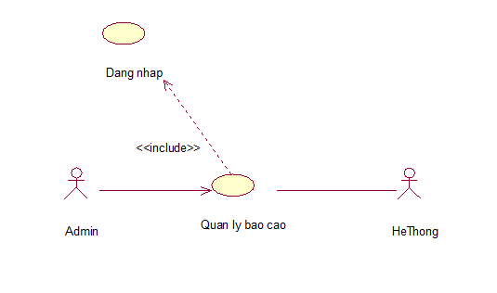

Mã Use case | UC_QuanLyBaoCao | Tên Use case | Quản lý Báo cáo
Tác nhân | Người quản trị
Mô tả | Quản trị viên xem, xử lý, và phản hồi các báo cáo từ người dùng.
Sự kiện kích hoạt chức năng | Admin chọn “Quản lý báo cáo” để bắt đầu xử lý báo cáo.
Tiền điều kiện | Chưa có tài khoản admin
Luồng sự kiện chính
  # | Thực hiện bởi | Hành động
  1 | Admin | Xem danh sách báo cáo chưa xử lý.
  2 | Admin | Chọn báo cáo để xem chi tiết.
  3 | Admin | Xử lý báo cáo và gửi phản hồi (nếu cần).
  4 | Hệ thống | Kiểm tra tính hợp lệ của thông tin đăng ký, thêm bản ghi vào bảng USERS, thông báo thành công và chuyển sang trang đăng nhập
Luồng sự kiện thay thế
  # | Thực hiện bởi | Hành động
  4a | Hệ thống | Nếu trường email tài khoản khách hàng nhập vào đã có trên hệ thống, hiển thị thông báo tài khoản đã tồn tại và đưa người dùng đến trang Đăng nhập
  4b | Hệ thống | Nếu trường xác nhận mật khẩu không giống mật khẩu khách hàng vừa nhập, thông báo lỗi và quay lại bước 2.
  4c | Hệ thống | Nếu thông tin khách hàng nhập không hợp lệ, hiển thị thông báo lỗi: “Thông tin bạn nhập không hợp lệ”. Quay trở lại bước 2.
Hậu điều kiện | Không có

2.2.5. Yêu cầu chức năng quản lý vai trò

Chức năng Quản lý Vai trò cho phép quản trị viên quản lý vai trò và quyền hạn. Vai trò: Điều chỉnh quyền truy cập. Liên quan đến UC Đăng nhập để xác thực admin.
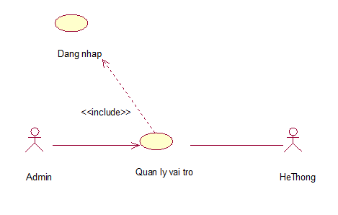

Mã Use case | UC_QuanLyVaiTro | Tên Use case | Quản lý Vai trò
Tác nhân | Người quản trị
Mô tả | Quản trị viên quản lý các vai trò và quyền hạn trong hệ thống.
Sự kiện kích hoạt chức năng | Admin chọn “Quản lý vai trò” để bắt đầu xử lý quản lý.
Tiền điều kiện | Chưa có tài khoản admin
Luồng sự kiện chính
  # | Thực hiện bởi | Hành động
  1 | Admin | Xem danh sách vai trò hiện có.
  2 | Admin | Thêm vai trò mới hoặc chỉnh sửa.
  3 | Admin | Gán quyền hạn cho các vai trò.
  4 | Hệ thống | Kiểm tra tính hợp lệ của thông tin đăng ký, thêm bản ghi vào bảng USERS, thông báo thành công và chuyển sang trang đăng nhập
Luồng sự kiện thay thế
  # | Thực hiện bởi | Hành động
  4a | Hệ thống | Nếu trường email tài khoản khách hàng nhập vào đã có trên hệ thống, hiển thị thông báo tài khoản đã tồn tại và đưa người dùng đến trang Đăng nhập
  4b | Hệ thống | Nếu trường xác nhận mật khẩu không giống mật khẩu khách hàng vừa nhập, thông báo lỗi và quay lại bước 2.
  4c | Hệ thống | Nếu thông tin khách hàng nhập không hợp lệ, hiển thị thông báo lỗi: “Thông tin bạn nhập không hợp lệ”. Quay trở lại bước 2.
Hậu điều kiện | Không có

2.2.6. Yêu cầu chức năng quản lý người dùng

Chức năng Quản lý Người dùng cho phép quản trị viên quản lý thông tin và phân quyền. Vai trò: Đảm bảo quản lý hiệu quả. Liên quan đến UC Đăng nhập để xác thực admin.
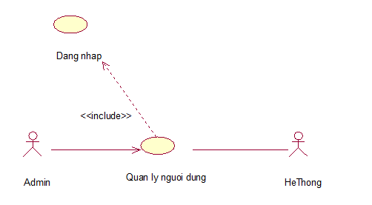

Mã Use case | UC_QuanLyNguoiDung | Tên Use case | Quản lý Người dùng
Tác nhân | Người quản trị
Mô tả | Quản trị viên quản lý thông tin và phân quyền cho người dùng.
Sự kiện kích hoạt chức năng | Admin chọn “Quản lý người dùng” để bắt đầu quá trình quản lý.
Tiền điều kiện | Chưa có tài khoản admin
Luồng sự kiện chính
  # | Thực hiện bởi | Hành động
  1 | Admin | Xem danh sách người dùng.
  2 | Admin | Chọn người dùng để chỉnh sửa thông tin.
  3 | Admin | Cập nhật vai trò hoặc thông tin cá nhân.
  4 | Hệ thống | Kiểm tra tính hợp lệ của thông tin đăng ký, thêm bản ghi vào bảng USERS, thông báo thành công và chuyển sang trang đăng nhập
Luồng sự kiện thay thế
  # | Thực hiện bởi | Hành động
  4a | Hệ thống | Nếu trường email tài khoản khách hàng nhập vào đã có trên hệ thống, hiển thị thông báo tài khoản đã tồn tại và đưa người dùng đến trang Đăng nhập
  4b | Hệ thống | Nếu trường xác nhận mật khẩu không giống mật khẩu khách hàng vừa nhập, thông báo lỗi và quay lại bước 2.
  4c | Hệ thống | Nếu thông tin khách hàng nhập không hợp lệ, hiển thị thông báo lỗi: “Thông tin bạn nhập không hợp lệ”. Quay trở lại bước 2.
Hậu điều kiện | Không có

2.2.7. Yêu cầu chức năng báo cáo

Chức năng Báo cáo cho phép người dùng gửi báo cáo về nội dung không phù hợp. Vai trò: Duy trì chất lượng diễn đàn. Liên quan đến UC Đăng nhập để xác thực người dùng.

Mã Use case | UC_BaoCao | Tên Use case | Báo cáo
Tác nhân | Người dùng
Mô tả | Người dùng gửi báo cáo về nội dung không phù hợp hoặc có vấn đề
Sự kiện kích hoạt chức năng | Người dùng chọn “Báo cáo” để bắt đầu gửi báo cáo.
Tiền điều kiện | Chưa có tài khoản người dùng
Luồng sự kiện chính
  # | Thực hiện bởi | Hành động
  1 | Người dùng | Chọn nội dung cần báo cáo.
  2 | Người dùng | Điền lý do báo cáo
  3 | Người dùng | Gửi báo cáo đến quản trị viên.
  4 | Hệ thống | Kiểm tra tính hợp lệ của thông tin đăng ký, thêm bản ghi vào bảng USERS, thông báo thành công và chuyển sang trang đăng nhập
Luồng sự kiện thay thế
  # | Thực hiện bởi | Hành động
  4a | Hệ thống | Nếu trường email tài khoản khách hàng nhập vào đã có trên hệ thống, hiển thị thông báo tài khoản đã tồn tại và đưa người dùng đến trang Đăng nhập
  4b | Hệ thống | Nếu trường xác nhận mật khẩu không giống mật khẩu khách hàng vừa nhập, thông báo lỗi và quay lại bước 2.
  4c | Hệ thống | Nếu thông tin khách hàng nhập không hợp lệ, hiển thị thông báo lỗi: “Thông tin bạn nhập không hợp lệ”. Quay trở lại bước 2.
Hậu điều kiện | Không có

2.2.8. Yêu cầu chức năng bình chọn

Chức năng Bình chọn cho phép người dùng đánh giá bài kiến thức (thích/không thích). Vai trò: Cung cấp phản hồi cộng đồng. Liên quan đến UC Đăng nhập để xác thực người dùng.

Mã Use case | UC_BinhChon | Tên Use case | Bình chọn
Tác nhân | Người dùng
Mô tả | Người dùng thực hiện đánh giá hoặc bình chọn (thích/không thích) cho bài kiến thức.
Sự kiện kích hoạt chức năng | Người dùng chọn “Bình chọn” để bắt đầu đánh giá bài kiến thức.
Tiền điều kiện | Chưa có tài khoản người dùng
Luồng sự kiện chính
  # | Thực hiện bởi | Hành động
  1 | Người dùng | Chọn bài kiến thức cần đánh giá.
  2 | Người dùng | Nhấn nút “Thích” hoặc “Không thích”.
  3 | Hệ thống | Cập nhật số lượt bình chọn.
  4 | Hệ thống | Kiểm tra tính hợp lệ của thông tin đăng ký, thêm bản ghi vào bảng USERS, thông báo thành công và chuyển sang trang đăng nhập
Luồng sự kiện thay thế
  # | Thực hiện bởi | Hành động
  4a | Hệ thống | Nếu trường email tài khoản khách hàng nhập vào đã có trên hệ thống, hiển thị thông báo tài khoản đã tồn tại và đưa người dùng đến trang Đăng nhập
  4b | Hệ thống | Nếu trường xác nhận mật khẩu không giống mật khẩu khách hàng vừa nhập, thông báo lỗi và quay lại bước 2.
  4c | Hệ thống | Nếu thông tin khách hàng nhập không hợp lệ, hiển thị thông báo lỗi: “Thông tin bạn nhập không hợp lệ”. Quay trở lại bước 2.
Hậu điều kiện | Không có

2.2.9. Yêu cầu chức năng bình luận

Chức năng Bình luận cho phép người dùng thêm, xem hoặc xóa bình luận liên quan đến bài kiến thức. Vai trò: Tăng tương tác cộng đồng. Liên quan đến UC Đăng nhập để xác thực người dùng.
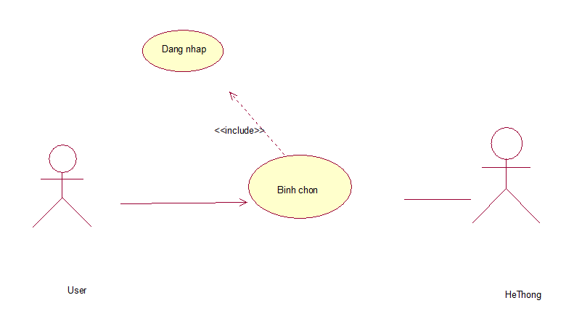

Mã Use case | UC_BinhLuan | Tên Use case | Bình luận
Tác nhân | Người dùng
Mô tả | Người dùng thực hiện thêm, xem hoặc xóa bình luận liên quan đến bài kiến thức.
Sự kiện kích hoạt chức năng | Người dùng chọn “Bình luận” để bắt đầu quá trình bình luận.
Tiền điều kiện | Chưa có tài khoản người dùng
Luồng sự kiện chính
  # | Thực hiện bởi | Hành động
  1 | Người dùng | Chọn bài kiến thức cần bình luận.
  2 | Người dùng | Nhập nội dung cần bình luận.
  3 | Người dùng | Xem danh sách bình luận.
  4 | Người dùng | Xóa bình luận nếu có quyền.
Luồng sự kiện thay thế
  # | Thực hiện bởi | Hành động
  4a | Hệ thống | Nếu trường email tài khoản khách hàng nhập vào đã có trên hệ thống, hiển thị thông báo tài khoản đã tồn tại và đưa người dùng đến trang Đăng nhập
  4b | Hệ thống | Nếu trường xác nhận mật khẩu không giống mật khẩu khách hàng vừa nhập, thông báo lỗi và quay lại bước 2.
  4c | Hệ thống | Nếu thông tin khách hàng nhập không hợp lệ, hiển thị thông báo lỗi: “Thông tin bạn nhập không hợp lệ”. Quay trở lại bước 2.
Hậu điều kiện | Không có

2.2.10. Yêu cầu chức năng xem chi tiết kiến thức

Chức năng Xem Chi tiết Kiến thức cho phép người dùng xem nội dung chi tiết của bài viết. Vai trò: Hỗ trợ học hỏi và phản hồi. Liên quan đến UC Đăng nhập để xác thực người dùng.

Mã Use case | UC_XemKBChiTiet | Tên Use case | Xem Chi tiết Kiến thức
Tác nhân | Người dùng
Mô tả | Người dùng xem chi tiết nội dung của một bài kiến thức cụ thể.
Sự kiện kích hoạt chức năng | Người dùng chọn bài kiến thức để bắt đầu xem chi tiết.
Tiền điều kiện | Chưa có tài khoản người dùng
Luồng sự kiện chính
  # | Thực hiện bởi | Hành động
  1 | Người dùng | Chọn bài kiến thức từ danh sách.
  2 | Hệ thống | Hiển thị chi tiết nội dung.
  3 | Hệ thống | Cập nhật số lượt bình chọn.
  4 | Hệ thống | Kiểm tra tính hợp lệ của thông tin đăng ký, thêm bản ghi vào bảng USERS, thông báo thành công và chuyển sang trang đăng nhập
Luồng sự kiện thay thế
  # | Thực hiện bởi | Hành động
  4a | Hệ thống | Nếu trường email tài khoản khách hàng nhập vào đã có trên hệ thống, hiển thị thông báo tài khoản đã tồn tại và đưa người dùng đến trang Đăng nhập
  4b | Hệ thống | Nếu trường xác nhận mật khẩu không giống mật khẩu khách hàng vừa nhập, thông báo lỗi và quay lại bước 2.
  4c | Hệ thống | Nếu thông tin khách hàng nhập không hợp lệ, hiển thị thông báo lỗi: “Thông tin bạn nhập không hợp lệ”. Quay trở lại bước 2.
Hậu điều kiện | Không có

2.2.11. Yêu cầu chức năng tìm kiếm kiến thức

Chức năng Tìm kiếm Kiến thức cho phép người dùng tìm kiếm bài viết dựa trên từ khóa hoặc tiêu đề. Vai trò: Tăng tính tiện lợi, hỗ trợ nhanh chóng. Liên quan đến UC Đăng nhập để xác thực quyền truy cập.
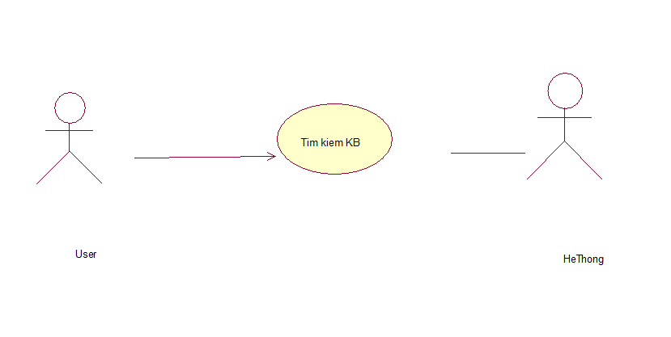

Mã Use case | UC_TimKiemKB | Tên Use case | Tìm kiếm kiến thức
Tác nhân | Người dùng
Mô tả | Người dùng tìm kiếm bài viết kiến thức dựa trên từ khóa hoặc tiêu đề
Sự kiện kích hoạt chức năng | Người dùng nhập từ khóa hoặc tiêu đề để bắt đầu tìm kiếm.
Tiền điều kiện | Chưa có tài khoản người dùng
Luồng sự kiện chính
  # | Thực hiện bởi | Hành động
  1 | Người dùng | Nhập từ khóa hoặc tiêu đề vào ô tìm kiếm.
  2
  3 | Hệ thống | Hiển thị danh sách kết quả phù hợp.
  4 | Hệ thống | Kiểm tra tính hợp lệ của thông tin đăng ký, thêm bản ghi vào bảng USERS, thông báo thành công và chuyển sang trang đăng nhập
Luồng sự kiện thay thế
  # | Thực hiện bởi | Hành động
  4a | Hệ thống | Nếu trường email tài khoản khách hàng nhập vào đã có trên hệ thống, hiển thị thông báo tài khoản đã tồn tại và đưa người dùng đến trang Đăng nhập
  4b | Hệ thống | Nếu trường xác nhận mật khẩu không giống mật khẩu khách hàng vừa nhập, thông báo lỗi và quay lại bước 2.
  4c | Hệ thống | Nếu thông tin khách hàng nhập không hợp lệ, hiển thị thông báo lỗi: “Thông tin bạn nhập không hợp lệ”. Quay trở lại bước 2.
Hậu điều kiện | Không có

2.2.12. Yêu cầu chức năng quản lý kiến thức

Chức năng Quản lý Kiến thức cho phép người dùng xem, tạo và chỉnh sửa các bài viết kiến thức trên diễn đàn. Vai trò: Cung cấp nguồn kiến thức, hỗ trợ cộng đồng. Liên quan đến UC Đăng nhập để xác thực người dùng.

Mã Use case | UC_QuanLyKB | Tên Use case | Quản lý kiến thức
Tác nhân | Người dùng
Mô tả | Người dùng quản lý các bài viết kiến thức, bao gồm xem, tạo và chỉnh sửa.
Sự kiện kích hoạt chức năng | Người dùng chọn “Quản lý kiến thức” để bắt đầu quá trình quản lý.
Tiền điều kiện | Chưa có tài khoản người dùng
Luồng sự kiện chính
  # | Thực hiện bởi | Hành động
  1 | Người dùng | Xem danh sách bài viết kiến thức.
  2 | Người dùng | Nhấn nút “Tạo kiến thức” để thêm mới.
  3 | Người dùng | Nhập nội dung và lưu lại.
  4 | Hệ thống | Kiểm tra tính hợp lệ của thông tin đăng ký, thêm bản ghi vào bảng USERS, thông báo thành công và chuyển sang trang đăng nhập
Luồng sự kiện thay thế
  # | Thực hiện bởi | Hành động
  4a | Hệ thống | Nếu trường email tài khoản khách hàng nhập vào đã có trên hệ thống, hiển thị thông báo tài khoản đã tồn tại và đưa người dùng đến trang Đăng nhập
  4b | Hệ thống | Nếu trường xác nhận mật khẩu không giống mật khẩu khách hàng vừa nhập, thông báo lỗi và quay lại bước 2.
  4c | Hệ thống | Nếu thông tin khách hàng nhập không hợp lệ, hiển thị thông báo lỗi: “Thông tin bạn nhập không hợp lệ”. Quay trở lại bước 2.
Hậu điều kiện | Không có

2.3. YÊU CẦU PHI CHỨC NĂNG

2.3.1. Giao diện người dùng

2.3.2. Tính bảo mật và các ràng buộc

KẾT LUẬN CHƯƠNG 2
Nội dung Chương 2 đã trình bày về:….

